Presseheft

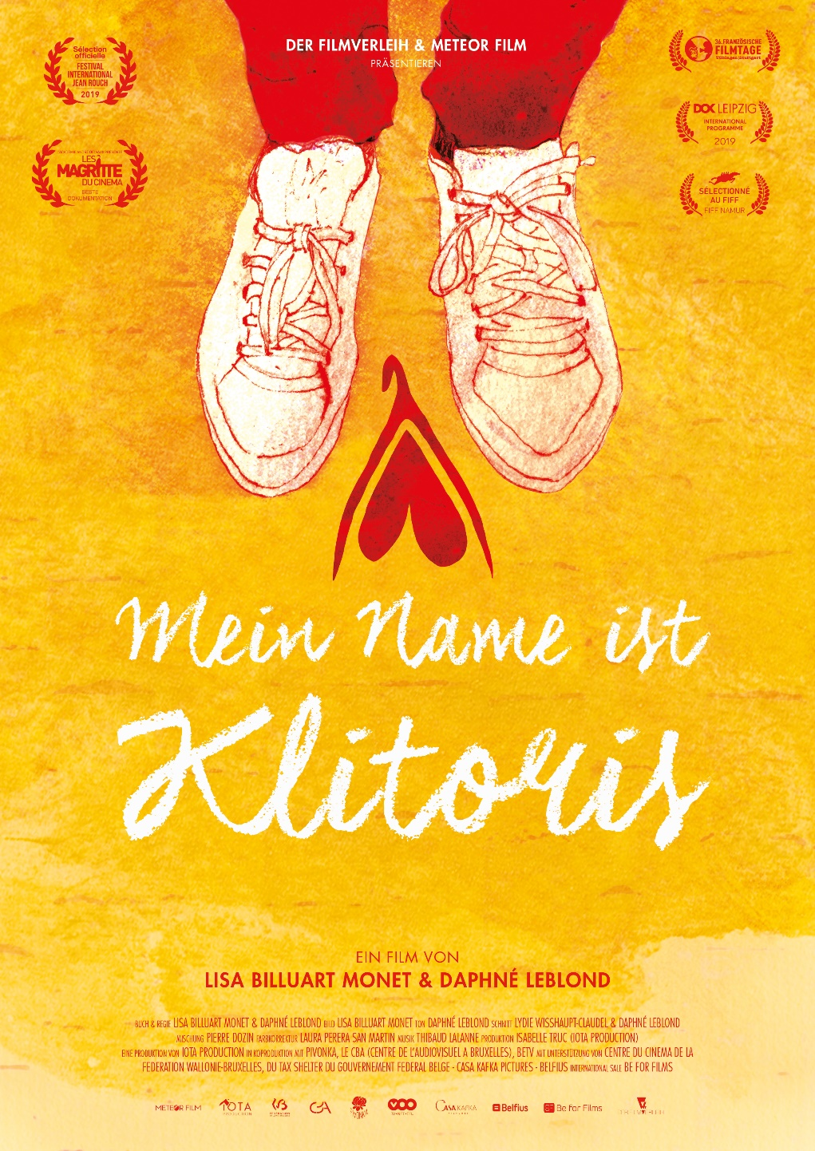

Im Verleih: Der Filmverleih GmbH

Presse: presse@der-filmverleih.de
https://meinnameistklitoris.der-filmverleih.de/

Kinostart: 21. Mai 2020

Der Filmverleih GmbH – Eisenbahnstrasse 22 a – 70372 Stuttgart – Telefon: 0711 – 320 938 43
Mein Name ist Klitoris

Zwölf junge Frauen sprechen von ihren sexuellen Erfahrungen: Mutig, offen und humorvoll erzählen sie von ihren ersten sexuellen Gefühlen, zufälligen Entdeckungen und heimlichen Wünschen oder Peinlichkeiten. Mit ihren Gesprächen wollen sie die Welt verändern und reklamieren ihr Recht auf eine Sexualerziehung ohne Einschränkungen und Tabus.

Originaltitel: Mon nom est clitoris
Land: Belgien, Jahr: 2019, Regie: Lisa Billard Monet & Daphné Leblond, Produktion: Lisa Billard Monet & Daphné Leblond, Laufzeit: ca. 88 Min., Bildformat: 1,85:1 Flat, Altersfreigabe: FSK 12 (beantragt)

Festivals und Preise

- Les Margritte Du Cinema 2020 - Best Documentary
- DOK Leipzig 2019 - Selection
- Festival International du Film Francophone de Namur 2019 - Selection
- Französische Filmtage 2019 - Selection
- Festival International Jean Rouch 2019 – Selection
- Pink Screens 2019 - Selection
- Ramdam Festival 2019 – Selection
- FIFF NAMUR 2019 - Selection

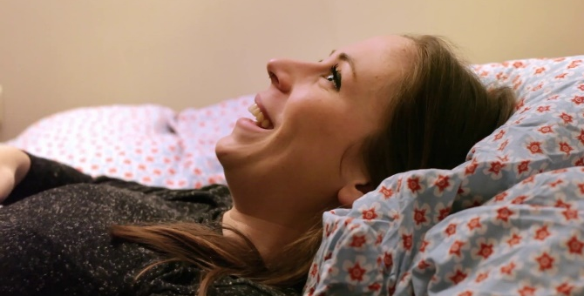
MEIN NAME IST KLITORIS ist ein anderer, ein sehr ungewöhnlicher Film, der sich nicht nur einem der größten aller Geschlechtermythen annimmt, sondern mit erstaunlicher Offenherzigkeit unser Verhältnis zum Sexualleben im gesellschaftlichen Kontext kritisch beleuchtet. Er hinterfragt die durch eine fehlgeleitete Aufklärung verursachte Scham, welche sich zu sehr an einer als normal empfundenen, maskulinen Prägung orientiert. Eine Aufforderung an alle Frauen, sich neu zu entdecken und dabei mit ganzer Lust zu sich selbst zu finden.

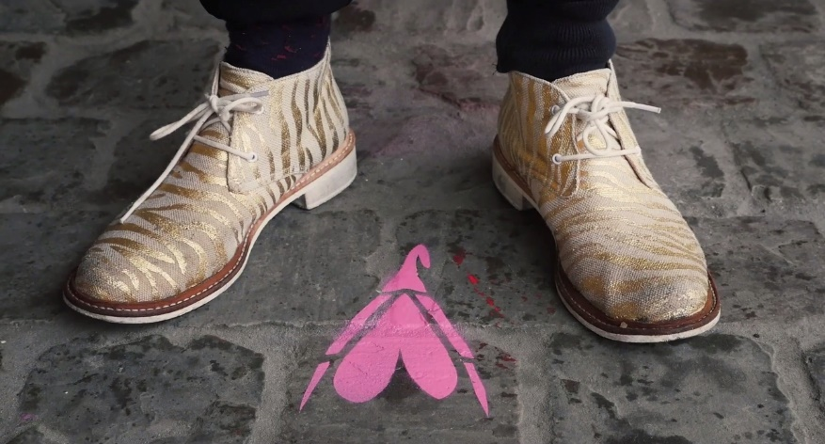
Die Klitoris, das unbekannte Wesen: Man(n) weiß, sie ist bei Frauen ,,irgendwo da unten", aber wie es da genau aussieht, können zum Teil nicht mal ihre Trägerinnen genau sagen. Es tun sich oft Wissenslücken bei der eigenen Körperlichkeit auf - aus Scham, aus Unsicherheit oder aus der Grauzone gesellschaftlich tabuisierter Themen heraus. MEIN NAME IST KLITORIS ist nur den Auftakt zu einer Reise in das Lustzentrum des weiblichen Körpers, in dessen Verlauf sich die Hoffnung auf Erkenntnis breitmacht und etliche Vorurteile darauf harren, endlich über Bord geworfen zu werden... (Mona Ruzicka, ze.tt)

Dok-Leipzig: Mein Name ist Klitoris
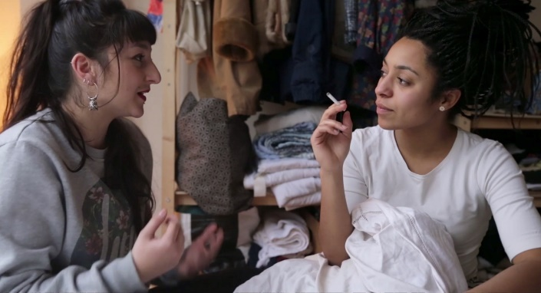
Ein Film wie ein Mädchenabend: In „My Name Is Clitoris“ interviewen die Filmemacher-innen Daphné Leblond und Lisa Billuart-Monet junge Frauen über ihre Sexualität. So privat wie das Thema ist auch das Setting, zumindest wirken die Gespräche als fänden sie in den Schlafzimmern der Protagonistinnen statt. Auch die Kamera sucht stets die Nähe zu den Mädchen. Und so ist alles – vom Thema bis zur Bildgestaltung – an diesem Film höchst intim. Und dabei doch niemals aufdringlich.
Es ist erstaunlich, wie vertrauensvoll die jungen Frauen hier über ihre Genitalien, ihre sexuelle Entwicklung und andere in der westlichen Gesellschaft tabuisierte Themen sprechen. My Name is Clitoris ist ein Film von großer Leichtigkeit und Selbstverständlichkeit – wie ein Mädelsabend eben. Das Zielpublikum ist ganz klar weiblich und im Alter der Protagonistinnen so wie die Absicht des Films auch eindeutig die der Aufklärung beziehungsweise sexuellen Ermächtigung ist. Unterm Strich stellt My Name is Clitoris genau jenen Aufklärungsfilm dar, den die Protagonistinnen in ihrer Jugend so schmerzlich vermisst haben.
Wo das Zielpublikum so klar anvisiert ist, schmerzt dennoch ein wenig die fehlende Diversität. Wo sind da die Frauen mit Behinderung, wo sind da Menschen mit der titelgebenden Klitoris, die sich nicht als weiblich identifizieren? Gerade beim Thema Trans*identität verpasst der ansonsten thematisch so reichhaltige Film einen wichtigen Aspekt der Sexualaufklärung. Auffällig ist auch, wie gut und gewählt sich hier alle Sprecherinnen ausdrücken, als sei auch der Bildungshintergrund der ausgewählten Protagonistinnen ein recht ähnlicher.
Und dennoch: My Name Is Clitoris leistet wertvolle und sympathische Aufklärungsarbeit und ist dabei auf eine verspielte und lockerleichte Weise emanzipatorisch wertvoll…… . (Sophie (Charlotte Rieger) ist die Gründerin von FILMLÖWIN und arbeitet als freie Autorin und Speakerin zu den Themen Film und Feminismus.)

Pressestimmen
"Sowohl lehrreich als auch vielversprechend. (...) Durch die Geschichten nehmen junge Frauen aus verschiedenen Hintergründen Gestalt an und umreißen die Konturen einer Zwangsjacke, die bereit ist zu explodieren: die der Scham, die mit dem weiblichen Körper verbunden ist." Daily Movies
"MEIN NAME IST KLITORIS ist ein Film von großer Leichtigkeit und Selbstverständlichkeit - wie ein Mädelsabend eben. (...) Er leistet wertvolle und sympathische Aufklärungsarbeit und ist dabei auf eine verspielte und lockerleichte Weise emanzipatorisch wertvoll. Ein Film, der sich bestimmt großartig in der Jugendarbeit einsetzen lässt!" filmloewin.de
Pressestimmen
"Heutzutage denken daher viele Menschen, die Gleichberechtigung der Frau sei in dieser Hinsicht längst erreicht. Doch sie liegen falsch." dok-spotters.de
"Frei, mutig, lustig teilen sie ihre eigenen Erfahrungen und Geschichten, mit dem Ziel Dinge zu verändern. Klitoris-Power!" cgiii.com
"Ein interessanter Dokumentarfilm, in mehrfacher Hinsicht." Cinopsis
"Dieser Dokumentarfilm kann als eine Brücke gesehen werden, ein Film, der in den Schulen als Teil der Sexualerziehung für Mädchen und Jungen gezeigt werden sollte!" Cinopsis
"Der Titel ist zwar militant, aber die Form des Films ist mit einer ruhigen Intimität verbunden." Daily Movies
"Die Gespräche sind in den Betten der Frauen gedreht worden und sehr intim, wie sie eben nur zwischen Freundinnen sein können.(...) Die Frauen wollten Tabus brechen - zu ganz unterschiedlichen Themen." ZE.TT
"Der Film zeigt zwar, dass vieles schief läuft. Er macht aber auch Mut, sich selber mehr mit dem eigenen Körper zu beschäftigen." ZE.TT
"Sie sprechen das Thema mit Freiheit, Mut und Humor an und teilen ihre Geschichten und Erfahrungen mit dem Wunsch, die Welt um sie herum zu verändern und ihr Recht als Frauen auf eine informierte Sexualerziehung geltend zu machen, frei von Zwängen und Tabus." iotaproduction.be
"Es ist keine leichte Übung wegen Zensur und Tabu, das ist wahr - aber was im Allgemeinen nicht leicht ist, ist die Sexualität der Frauen!" daily-movies.ch
"Der Film rekonstruiert einen fehlenden oder zu spät kommenden Dialog; er bietet diesen jungen Frauen und den ihnen folgenden Zuschauern, einen Raum, um Ungleichheiten, die Teil des sozialen Systems geworden sind, neu zu überdenken." film-documentaire.fr

